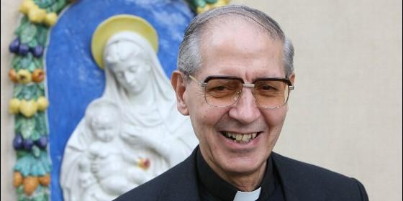
Adolfo Nicolás
Agencias

"El Evangelio nos dice que no juzguemos a los demás y no seremos juzgados"

Adolfo Nicolás, sj.: "En Asia, no hay evangelización posible sin alianzas con el budismo o el sintoísmo"

"Francisco ha entendido que no es bueno para la Compañía ser obispo, porque el obispo no puede ir a las fronteras"
Jesús Bastante, 13 de febrero de 2017 a las 08:36
Arturo Sosa es un hombre muy eficaz. Yo le llamé «bombero número uno», porque me apagaba muchos fuegos. Cuando tiene una cuestión entre manos, no la deja hasta que encuentra la solución. Así que creo que la elección ha sido muy buena
(Ricardo Benjumea en AlfayOmega).- Adolfo Nicolás, superior general de los jesuitas entre 2008 y 2016, reflexiona sobre los retos de la misión en Japón y en Asia. Igual que los primeros cristianos buscaron una síntesis con el pensamiento de los filósofos paganos, «no hay evangelización posible sin alianzas con el budismo o el sintoísmo»
Tras pasar unas semanas en Madrid, Adolfo Nicolás vuelve a Asia, con escala en Roma. Mientras la salud se lo permita, el ex prepósito general de los jesuitas se pone a disposición de la Compañía de Jesús, no sabe todavía si para servir en Filipinas o volver a Japón, el país donde se ordenó sacerdote el 17 de marzo de 1967 (sus bodas de oro están al caer). Tenía 30 años. La mayor parte de su vida la ha pasado desde entonces en el lejano Oriente, donde -confiesa- se siente más en casa que en Europa. Uno de sus mayores retos es ayudar a configurar un cristianismo de rostro genuinamente asiático. La nueva película de Martin Scorsese ha avivado en él esta inquietud.
¿Recomienda entonces ver Silencio?
Sí, la recomiendo. Es la película ideal para quien quiera reflexionar acerca de la evangelización de Japón. Cuando se publicó la novela en que se basa la película, en el año 66, ya hubo allí cierta reacción negativa por parte del clero diocesano más que por parte de los jesuitas. Porque el clero diocesano problematiza que el japonés no entiende el cristianismo. Pero era un libro que hacía pensar, y todo lo que hace pensar es bueno.
¿Qué factores han dificultado la evangelización de Japón?
En Japón hemos cometido errores, como en todas partes. El error principal es no haber sabido entrar en la cultura y en la vida de su gente. Yo creo que no hay evangelización posible sin alianzas con el budismo o el sintoísmo. Los primeros cristianos estaban fascinados con encontrar las raíces del cristianismo en los filósofos o en los poetas paganos, pero eso ha sido flojo en nuestra generación. No nos inculcaron la urgencia de estudiar el budismo y el sintoísmo como merecían. Y eso es una debilidad muy fuerte. Yo estuve en el Sínodo de la Nueva Evangelización y ahí no se habló nunca de los errores de la vieja evangelización. ¿Cómo podemos hablar de una nueva evangelización sin reconocer que nos ha faltado algo en la vieja evangelización? Yo creo que el interés de Silencio va por ahí.
¿Qué nexos de unión percibe entre el cristianismo y la cultura japonesa?
El budismo creo que tiene raíces profundamente cristianas como el desapego, la convicción de que todo es transitorio y las cosas tienen una belleza en sí... Una película puramente budista que fui a ver en Japón cuenta la historia de un señor a quien le dice el médico que tiene cáncer y le quedan seis meses de vida. Busca entre sus amigos quién tiene cáncer y se encuentra a uno al que le quedan tres meses de vida. Le va a visitar y le pregunta: «¿Qué haces durante el día?». El otro responde: «Salgo al jardín, veo una flor y me quedo contemplándola». Así pasa el tiempo, encontrándose con la realidad tal como es: la cuestión no es si esta flor es bonita en un ramo; no hace falta el ramo, solo la flor como es.
El budismo es más meditación y muerte, mientras que el sintoísmo es vida y celebración. Por eso se dice que los japoneses nacen sintoístas, se casan católicos y mueren budistas.
También ha hablado usted mucho de la misericordia en el budismo.
Recuerdo a un cardenal de América Latina que se fue a Japón y en once días ya tenía su tesis hecha: los japoneses no entienden la misericordia de Dios. ¡Pero si eso es lo único que entienden! Porque la compasión es la virtud budista más profunda. Ellos no necesitan a un Dios juez. Por eso, de las cosas mejores de Francisco fue cuando le preguntaron por los homosexuales y él dijo aquello de «quién soy yo para juzgar a otros». Cuando a una persona la sociedad ya le ha juzgado y condenado, es importante que el Papa diga esto. El Evangelio nos dice que no juzguemos a los demás y no seremos juzgados.

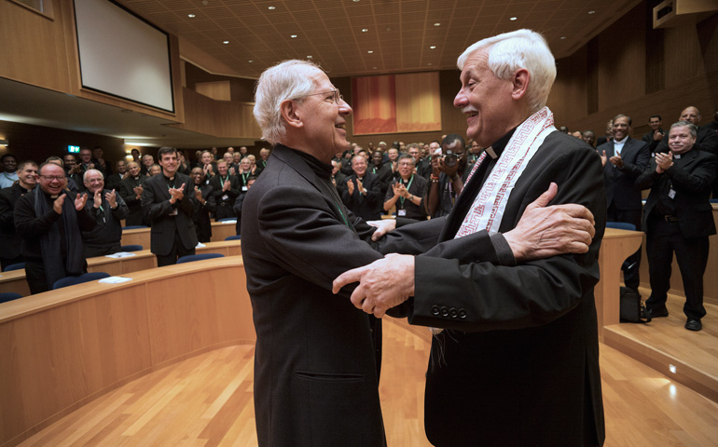

El Papa insiste también en algo muy jesuítico, el discernimiento. ¿Cree que se entiende bien qué es esto?
Este es uno de los puntos clave de este pontificado. A los jesuitas de Polonia les dijo que necesita más de ellos porque el clero no está suficientemente preparado todavía para discernir. Si se toma el discernimiento en serio, a los laicos no hay que darles respuestas, hay que plantearles un discernimiento. Y eso es difícil. Porque supone considerar que la voluntad de Dios está abierta, y eso no es lo que prima muchas veces en la Iglesia, donde se considera a menudo que la voluntad de Dios está ya clara y que quiere que todos vengan a determinado redil, con un único pastor. Las luces que pueda haber en otras religiones se consideran siempre como una sombra, no son luces, sino sombras que anuncian otra cosa. Y eso nos trae algunos problemas.
¿Como cuáles?
No ser capaces de comprender que las otras religiones son lo mejor que una cultura puede ofrecer. Las culturas asiáticas, por ejemplo, han producido el budismo: este es su mejor fruto. Y sin embargo, hubo un tiempo en el que pensábamos, yo lo pensaba también, que esa religión era un producto del diablo, y resulta que es obra del Espíritu. Hoy esto lo entendemos mejor.
¿Qué parte de la religión diría que es producto humano y qué partes son movimiento de Dios, que se deja buscar por el hombre? ¿Dónde está la síntesis?
La síntesis está en las relaciones humanas. En esto he pensado mucho: por qué cuando voy a Asia, a Hong Kong, a Bangkok o a Tokio me siento en casa inmediatamente, mientras que en Europa no me siento en casa. Europa tiene unas relaciones apoyadas quizás en la verdad. Como explicó un obispo, «Jesús dice: "Yo soy el camino, la verdad y la vida". Las religiones de Asia son el camino, pero los misioneros han venido hablando de la verdad y nunca nos hemos encontrado». Asia es el camino. Europa y Estados Unidos están preocupados por la verdad, por cómo definirla. Latinoamérica y África son la vida, y tienen valores que nosotros hemos olvidado ya, como la familia, los niños, la amistad... Necesitamos a todo el mundo para encontrar la plenitud de Cristo.
Cuando usted es elegido en 2008 general de los jesuitas, ¿cómo se plantea la integración de todas esas dimensiones culturales que le da a la Compañía de Jesús su presencia en todos los continentes?
Mi norma en estos años de gobierno ha sido ser yo mismo en Roma. No tengo conciencia de haber tenido un programa especial. Pero ser yo mismo significa estar abierto a todo. Y yo creo que eso ha funcionado. Estar abierto a Asia, a Latinoamérica, a África, a mi propia cultura... Porque en todo está Dios, y en todo podemos encontrar signos de su presencia. Esa apertura es lo que más me ha ayudado: Dejar que me impacten las personas, las culturas, los acontecimientos...
A mí me ha preocupado mucho la interpretación del mundo desde las diversas culturas. Yo creo que ahí está el problema de la inculturación. No es una simple cuestión de gestos, sino de interpretación total de la realidad, sin perder de vista la totalidad y cómo las culturas pueden enriquecerse mutuamente y contribuir mejor a la vida de los demás. En África los jesuitas se han tomado esto muy en serio con el Instituto Histórico de Nairobi. Se trata de devolverles a los africanos la capacidad de interpretar su historia con ojos africanos, no europeos. De hecho, la idea primera era una cadena de institutos históricos en distintas partes del mundo. En Colombia ya existe algo similar y también en la India. Esto es fundamental.
¿Cómo fue su relación con Benedicto XVI?
Cuando me eligieron fui a verle, y me contó que, siendo seminarista, había tenido un director espiritual jesuita, y que después, durante el Concilio, fue varias veces a consultar a teólogos de la Gregoriana y le impresionó la sencillez de los cuartos, llenos solo de libros. Benedicto lo interpretó como que eran personas dedicadas al servicio de la Iglesia, que no pretenden nada más. Y eso le impresionó, y conservó siempre una visión de la vida religiosa muy positiva. Por ejemplo, un prefecto vino a España y dijo aquello de que el único modelo era determinada congregación, que entonces tenía muchas vocaciones. Una semana después, hablando a los obispos brasileños, el Papa le corrigió, al decir que la vida religiosa es la esencia de la Iglesia.
Una visión positiva que mantiene Francisco...
Por mis conversaciones con él tengo claro que conoce la vida religiosa, sus glorias y también sus defectos. Tiene una visión muy realista y muy positiva, porque al fin y al cabo es su propia vocación religiosa lo que está en juego.
Cuando fue elegido hubo un momento de suspenso. Según me han dicho, a muchos jesuitas les ayudaron dos cartas que yo escribí sobre el Papa Francisco, porque se habían corrido rumores sobre Bergoglio que ponían en tela de juicio su opinión sobre la Compañía y que no respondían a la realidad. Y parece ser que mis cartas aliviaron esos rumores. Yo lo que me encontré es a una persona muy afable, muy positiva, sin ninguna reserva frente a la Compañía, y eso fue lo que traté de comunicar a los jesuitas.
¿Ve en su elección cierta reivindicación de la Compañía de Jesús, tras unas décadas no precisamente fáciles?
Francisco, a pesar de haber sido obispo y ahora Papa, ha entendido que no es bueno para la Compañía de Jesús ser obispo, porque el obispo no puede ir a las fronteras. Hay una diferencia carismática: la vocación del jesuita es en las fronteras, mientras que el obispo tiene otra vocación, que es cuidar de la grey. Y por eso el Papa ha hablado con el prefecto de la Congregación de Obispos y le ha dicho: «¡No más jesuitas!». Y eso creo que es bueno para la Compañía.
Otro los acontecimientos decisivos en Roma durante su etapa al frente de los jesuitas fue la muerte del cardenal Martini, uno de los grandes jesuitas del siglo XX.
Ciertamente. El cardenal Martini es otra de las personas que influyen en toda la Iglesia, precisamente por su apertura, por su capacidad de suscitar cuestiones y problemas y no retraerse por nada. El divorcio, por ejemplo, no le impresionaba, porque él tenía una hermana divorciada y sabía personalmente que el divorcio no es la última palabra, que hay algo último en la persona que vale mucho más.
¿Qué le desea a su sucesor, el padre Arturo Sosa?
Le deseo apertura y enfrentarse con las cuestiones como vayan apareciendo, con confianza, porque él está muy cualificado para responder a los problemas. De hecho, su elección como general me ha servido de reconciliación con su provincial, que al principio no quería que Sosa fuera a Roma, porque me decía que le necesitaba en Venezuela. Y era verdad, pero yo insistí en que viniera, y ahora, tras su elección, el provincial vino a mí y me dijo: «Ahora veo que su servicio debe ser para toda la Compañía». Es un hombre muy eficaz. Yo le llamé «bombero número uno», porque me apagaba muchos fuegos. Cuando tiene una cuestión entre manos, no la deja hasta que encuentra la solución. Así que creo que la elección ha sido muy buena.

